WYBRANE PROPOZYCJE PROGRAMOWE

Nat Geo People

listopad 2017 r.

INDYJSKA PRZYGODA
Francis Brennan’s Indian Tour
Premiery we wtorki od 7 listopada o godz. 22:00
(6x30 min.)

Francis Brennan to szanowana postać w branży hotelarskiej – jest właścicielem Park Hotel Kenmare w Irlandii, a także prezenterem programu telewizyjnego, w którym zmienia oblicza istniejących już hoteli i gościńców. Podróż do Indii będzie dla niego drugą w życiu wielką wyprawą. Podczas pierwszej był odpowiedzialny za zorganizowanie wycieczki autokarowej przez Europę dla grupy wczasowiczów na trasie z Barcelony do Rzymu, przez Figueres, Carcassone, Stresę w rejonie włoskich jezior i toskańskiego Donnini. W obecnej wielkiej wyprawie do Indii, Francis będzie odpowiedzialny za grupę 12 urlopowiczów, z których żaden nigdy wcześniej nie był w tym kraju. Oczekują, że ta podróż będzie wyprawą życia, dlatego Francis ma wysoko postawioną poprzeczkę. W programie zobaczymy jak mężczyzna radzi sobie z takimi obowiązkami jak zameldowanie grupy w hotelach, dostosowanie menu do wymagań uczestników czy rozwiązywanie bieżących problemów, by każdy z jego podopiecznych czuł się zadowolony. Francis odpowiada także za organizację wszelkich lokalnych wycieczek, tak, aby atrakcje spodobały się wszystkim uczestnikom. Często wiąże się to z bieżącym rekonesansem okolicy i sprawdzeniem, co warto odwiedzić w danym regionie, a następnie oprowadzeniem wycieczki jako przewodnik, z komentarzem nt. odwiedzanego miejsca. Seria zachwyca wspaniałymi krajobrazami Indii, a także daje praktyczne wskazówki nt. atrakcji, społeczeństwa i kultury.

ŻYCIE OD KUCHNI 2
A Chef’s Life 2
Premiery w poniedziałki od 20 listopada o godz. 20:00
(14x30 min.)
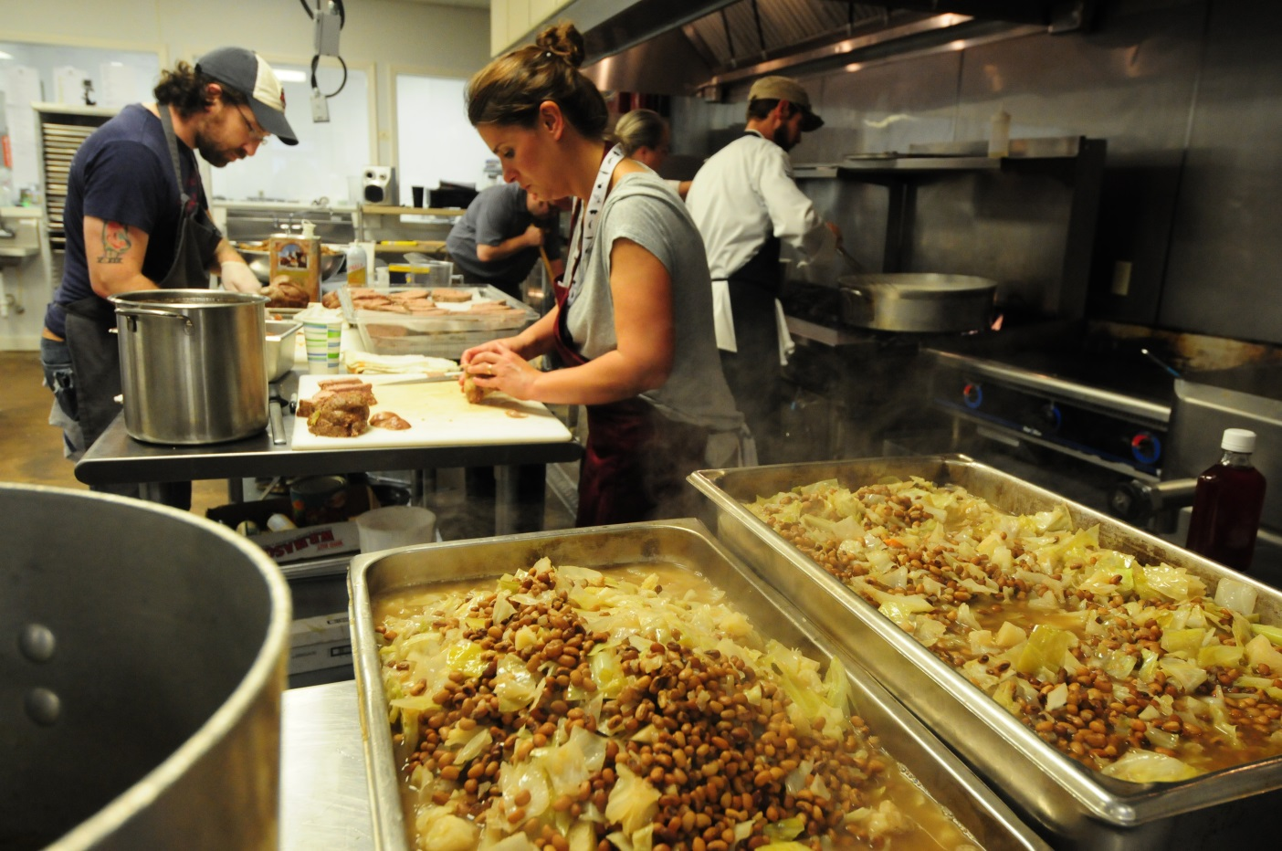

Druga odsłona serii kulinarno-dokumentalnej pokaże widzom życie szefowej kuchni Vivian Howard, która, razem ze swoim mężem Benem Knightem, opuściła wielkomiejski gwar, by otworzyć restaurację w małym mieście we wschodnich rejonach Karoliny Północnej. Każdy z odcinków podąża śladami Vivian, czy to w kuchni, czy pośród pól kukurydzy, plantacji truskawek lub na farmie zwierząt hodowlanych, gdzie szuka najlepszych składników do sezonowego menu. Używając swojego nowatorskiego zmysłu, zagłębia się w tradycyjną kuchnię południa, tworząc autorskie receptury.

EKSKLUZYWNY REJS
The Cruise
Premiery we wtorki od 7 listopada o godz. 21:00
(6X60 min.)

Regal Princess to jeden z największych luksusowych statków wycieczkowych na świecie. Seria zabiera widzów w podróż tym liniowcem z Kopenhagi do Sankt Petersburga. Podczas gdy 4000 pasażerów korzysta z dostępnych na statku rozrywek, kamery Nat Geo People podglądają, jak załoga radzi sobie z organizacją wszystkiego „od kuchni”. A praca naprawdę nie należy do łatwych. Występujący na scenie artyści muszą mierzyć się z urazami, a nie ma mowy o odwołaniu przedstawienia. Załoga musi odnaleźć na lądzie brakujących pasażerów przed odpłynięciem w dalszy rejs. W tym samym czasie pod pokładem kucharze w pocie czoła przygotowują 20 000 posiłków dziennie dla podróżujących i obsługi. Seria pokazuje zarówno te dobre, jak i złe strony pracy na dużym liniowcu – od spełniających się marzeń o ambitnej karierze, przez złamane serca, aż po radość z podróżowania po świecie.

DZIEWCZYNY, BROŃ I ISIS
Girls, Guns and ISIS
Premiera w niedzielę 26 listopada o godz. 22:00
(1x60 min.)
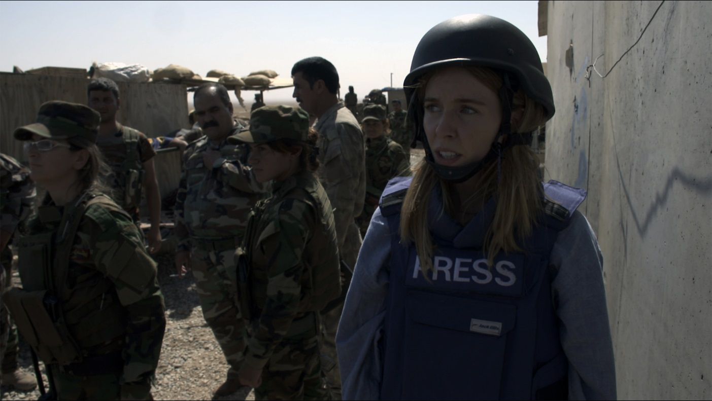
W 2014 roku ponad 5000 jazydek zostało porwanych i uwięzionych przez siły tzw. Państwa Islamskiego, które przeszły przez region Sinjar w północnym Iraku. Większość mężczyzn wymordowano, podczas gdy kobiety zostały potraktowane jako zdobycze wojenne i sprzedane jako niewolnice seksualne. Do tej pory ponad 3000 z nich pozostaje w rękach ISIS. Dziennikarka Stacey Dooley wyrusza śladami największego masowego porwania tego wieku, by dowiedzieć się jak najwięcej na temat tej zbrodni. W wyniku zeszłorocznych działań wojennych, tzw. Państwo Islamskie straciło część okupowanych terenów, dzięki czemu około 2000 jazydek udało się uciec z niewoli. Wśród nich była grupa młodych kobiet, które uformowały żeńską jednostkę bojową, w celu wytropienia i zabicia bojowników ISIS odpowiedzialnych za ich porwanie, zgwałcenie i zniewolenie. Dokument przenosi widzów do ich centrum szkoleniowego, a następnie na pole walki, gdzie kobiety angażują się w działania bojowe przeciwko ISIS. Dżihadyści obawiają się żeńskich wojowniczek, ponieważ wierzą, że jeśli zostaną zabici przez kobietę, nie dostaną się do Dżannah, czyli raju. Dokument jest częścią cyklu „Idąc własną drogą: kobiety, które inspirują”, emitowanego na kanale Nat Geo People.

DALYA W NOWYM ŚWIECIE
Dalya’s Other Country
Premiera w niedzielę 5 listopada o godz. 22:00
(1x60 min.)
Dalya, syryjska uchodźczyni mieszkająca w Ameryce, stara się prowadzić normalne życie nastolatki. Jednak prezydentura Donalda Trumpa rzuciła cień na codzienność, która przypomina o jej odmienności od reszty lokalnej społeczności. Każdego dnia dziewczyna próbuje pogodzić ze sobą rodzinne wartości i chęć przystosowania się do amerykańskiej kultury. Dokument jest poruszającym portretem młodej osoby, ścierającej się z rodziną, polityką i własną tożsamością. Dokument jest częścią cyklu „Idąc własną drogą: kobiety, które inspirują”, emitowanego na kanale Nat Geo People.

# # #

Nat Geo People to kanał telewizyjny pełen inspirujących historii, opowiadanych przez autentycznych, a przy tym niezwykłych bohaterów. Pokazuje fascynujące kultury, tradycje i niespotykane zjawiska. Zaspokaja ciekawość świata, dostarczając wiele rozrywki i wzruszeń. Jest adresowany przede wszystkim do kobiet. Można w nim zobaczyć m.in. takie serie jak „Dolce vita według Davida Rocco”, „Weterynarz z powołania” czy „Zawód: lekarz”. Na kanale jest także emitowany cykl programów „Idąc własną drogą: kobiety, które inspirują”, przedstawiających niezwykłe kobiety i ich pasję do zmieniania świata.

Kanał Nat Geo People jest dostępny m.in. dla abonentów Cyfrowego Polsatu na pozycji EPG 160 oraz nc+ - na pozycji 141 oraz UPC – na pozycji 373 i 302 i TOYA – na pozycji 342, docierając do ponad 4.5 miliona gospodarstw domowych.

Po udanym debiucie w takich krajach jak: Dania, Niemcy, Włochy czy Turcja kanał Nat Geo People stał się integralną częścią oferty programowej rodziny marek National Geographic. Jego ramówka i oprawa antenowa zaprojektowane zwłaszcza z myślą o kobiecej widowni, idealnie dopełniają ofertę programową kanałów z portfolio FOX Networks Group.

www.natgeopeople.pl

KONTAKT:
Izabella Siurdyna  PR Manager  FOX Networks Group  tel.(+48 22) 378 27 94, tel. kom. +48 697 222 296  email: izabella.siurdyna@fox.com | Izabela Knapek  Charyzma. Doradcy Komunikacji Biznesowej  Tel. +48 531 090 949  email: i.knapek@twojacharyzma.pl

